INFOGRAFÍA MULTIMEDIA

Nombre del Docente: nombre del Docente a cargo del Módulo.

Módulo: nombre del Módulo que tiene a cargo.

Unidad: unidad en la que se realizará el recurso.

Fecha de recibido: entrega del Documento para su posterior desarrollo de los recursos.

Nomenclatura: número de nomenclatura según matriz de recursos.

Versión Guión (entre 1 a 5 y 5 a 10 ítems): guión escrito por el Pedagogo, para su posterior corrección e implementación como recurso en el Módulo, especificando el texto (no mayor a 120 caracteres incluyendo espacios) y la imagen que debe ir en cada ítem)

Título del Recurso: nombre que se le dará a la Infografía.

Descripción de la Infografía: se debe realizar la diagramación del contenido con la Imágenes y su respectivo texto, según el tema a tratar y los ítems acordados (tema general, subtema, una idea principal, una idea secundaria e imagen sugerida (si se requiere).

Creación del Guión: este lo debe realizar el Pedagogo, con apoyo de la Dimensión Comunicativa, teniendo en cuenta las especificaciones de los ítems, para finalmente llevarlo a cabo con la Dimensión Virtual.

Solicitud de Recurso: (horas de anticipación al desarrollo del recurso)

Autor Del Recurso: (comunicador quien desarrolla el guion)

Contenedor: en esa casilla se determinara si es actividad 1 actividad 2 o actividad integradora, si es el contexto o el recurso

Observaciones para tener en cuenta:

INFOGRAFÍA MULTIMEDIA

NOMBRE  Omar Ricardo Muñoz | MÓDULO  Cocina Internacional | UNIDAD  02 | FECHA DE RECIBIDO  07-04-2015 | NOMENCLATURA  UV_GR_INF_MCI_U02_889_V01 | SOLICITUD DEL RECURSO
VERSIÓN DEL GUIÓN  01 | TÍTULO DEL RECURSO  LAS BONDADES DE LA COCINA ASIÁTICA | DESCRIPCIÓN DEL RECURSO  Mediante este recurso el estudiante podrá reconocer las características de la gastronomía Asiática, sus principales ingredientes y técnicas culinarias |  | AUTOR DEL RECURSO  Claudia Duarte | Contenedor  A1. C
CREACIÓN DEL GUIÓN

1 - Imagen de Apoyo

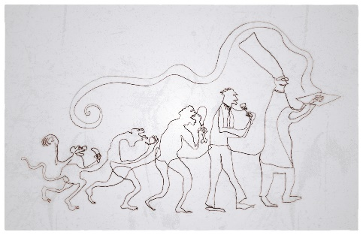

La infografía es en una cocina, en la que habrá un cuadro de la evolución del hombre pero en chef, etapa de la evolución indica muestra que la cocina está presente.

El antepenúltimo y el último muñeco de la evolución tendrán movimiento. El antepenúltimo, tiene una olla y sostiene una cuchara grande y revuelve. El último tiene sombrero y viste como chef, sostiene un plato con comida del que sale humo y este se mueve.

Cada ítem estará enumerado, y junto al número habrá la opción de voz.

1 - Textos

2 - Imagen de Apoyo  El ítem 1 estará en el cuadro de la evolución de hombre chef en el antepenúltimo muñeco.  Al dar click en el botón de voz sonará un audio con el texto corto.  Al dar click en el número aparecerá el texto que está después de la palabra click en el guion, junto con la imagen de una mesa elegante en la que hay platos con comida, en uno carne y en otro mariscos, y una ensalada. | 2 - Textos  - Desde la creación de la civilización, el hombre ha buscado la manera más fácil de hacer la digestión de alimentos, la transformación de estos en forma de energía calórica.  Desde la carne más dura o el marisco más fibroso pueden ser mascados crudos y digeridos, pero hay granos, vegetales y raíces que necesitan de calor para ser comestibles.
- - Imagen de Apoyo  El ítem 2 estará en el cuadro de la evolución de hombre chef en el último muñeco.  Al dar click en el botón de voz sonará un audio con el texto corto.  Al dar click en el número aparecerá el texto que está después de la palabra click en el guion, junto con la imagen de yuca cruda y cortada, lista para cocinar. | - - Textos  - En algunos casos, cocinarlos no solamente es necesario para ser comestibles, sino para volverlos aptos para el consumo humano.  Por ejemplo: la yuca y el manioc no solamente son indigeribles crudos, sino tóxicos si no se cocinan; y muchos granos son incomibles por su dureza.
- - Imagen de Apoyo  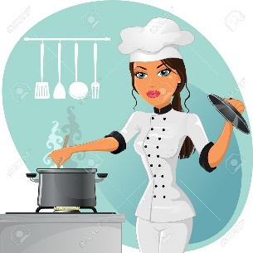  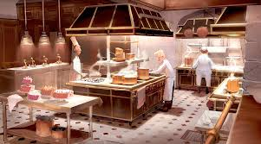  La cocina será como la imagen anterior sugerida.  La cocina debe tener una estufa con dos fogones encendidos, en los que habrá una olla que tiene dentro una cuchara de palo, una sartén en la que se está cocinando carne, de ella se ve salir humo con movimiento, Junto a esta sartén hay un cocinero que sostiene un tenedor.  En una parte de la cocina habrá una mesa en la que hay varios pasteles, junto a ella dos chef, uno de pie observando y el otro decorando uno de los pasteles, veremos que sale crema del decorador.  En esta cocina de restaurante hay varias estufas, veremos otra en la que hay un chef cocinando vegetales en un wok, sostiene en sus manos utensilios de cocina para ensalada. Podremos ver como mueve o revuelve los vegetales.  Al igual que la mesa en la que había varios pasteles, habrá una en la que están los platos con comida ya servida y junto a esta mesa un mesero elegante.  En esta mesa hay un plato con sushi y tres tarritos de porcelana en los que hay salsas. | - - Textos
- - Imagen de Apoyo  El ítem 3 estará en la estufa en la olla que tiene dentro una cuchara de palo.  Al dar click en el botón de voz sonará un audio con el texto corto.  Al dar click en el número aparecerá el texto que está después de la palabra click en el guion, junto con la imagen de una persona asando carne. | - - Textos  - Luego, la pregunta fue cómo se debían de cocinar estos alimentos; algunos son mejores cocidos o hervidos en un medio líquido.  Otros son mejores asados, dorados o cocidos en seco, marinados o curados a altas o bajas temperaturas.
- - Imagen de Apoyo  El ítem 4 estará en el cocinero que asa la carne que está en la sartén sobre la estufa.  Al dar click en el botón de voz sonará un audio con el texto corto.  Al dar click en el número aparecerá el texto que está después de la palabra click en el guion, junto con la imagen de una mesa de comedor con varias personas sentadas comiendo. | 6 - Textos  - Aquí entra la creatividad humana, salen a relucir los cocineros, que descubren que cociendo sobre un fuego transforman los alimentos.  Se adaptan a sus necesidades y descubren por medio del paladar cómo quedan mejor los alimentos. Así comienzan a repetir la mejor forma como prepararon los alimentos.
- - Imagen de Apoyo  El ítem 5 estará en los dos cocineros que decoran un pastel.  Al dar click en el botón de voz sonará un audio con el texto corto.  Al dar click en el número aparecerá el texto que está después de la palabra click en el guion, junto con la imagen de un chef cocinando vegetales al vapor en una vaporera.  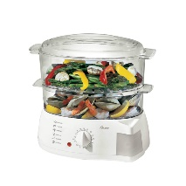 | - – Textos  - De generación en generación van transmitiendo sus técnicas de cocción, pero al mismo tiempo con los grandes descubrimientos tecnológicos.  Aplicando muchos de ellos a la preparación de sus comidas, tratando de preservarlos, utilizarlos al máximo, limpio y más sabrosa su preparación.
- - Imagen de Apoyo  El ítem 6 estará en el wok, en el que el chef cocina vegetales.  Al dar click en el botón de voz sonará un audio con el texto completo.  Este ítem no tendrá imagen ni texto al dar click en el número. | - - Textos  - Empiezan a probar con variedad de recipientes, en distintos materiales como el barro o el hierro, y se empiezan a dar cuenta cuáles funcionan mejor y cómo se adaptan estos a sus necesidades.
- – Imagen De Apoyo  El ítem 7 estará en el chef que cocina vegetales en el wok.  Al dar click en el botón de voz sonará un audio con el texto corto.  Al dar click en el número aparecerá el texto que está después de la palabra click en el guion, junto con la imagen de una mesa en la que hay dos platos de comida como las siguientes:  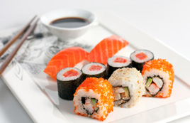  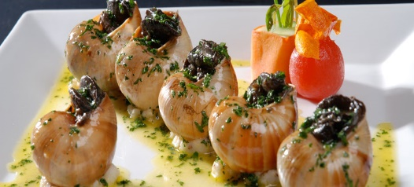 | 9 –Textos  - La cocina asiática se caracteriza por que sus cocciones son cortas, simples, muy rápidas de elaborar, debido, en gran parte, a la utilización del wok como utensilio de cocción en muchas de sus recetas.  Por su forma y material de fabricación se concentra el calor y hace que la comida salga siempre al dente, fresca, natural y con colores vivos. Al contrario de la cocina de occidente de origen francés, en donde predominan las reducciones, las cocciones largas y lentas y las salsas súper elaboradas y refinadas.
- - Imagen de Apoyo  El ítem 8 estará en las salsas que acompañan el plato de sushi que se encuentra en la mesa de la cocina junto a un mesero que viste elegante.  Al dar click en el botón de voz sonará un audio con el texto corto.  Al dar click en el número aparecerá el texto que está después de la palabra click en el guion, junto con la imagen siguiente  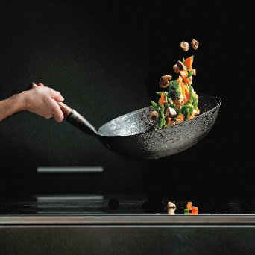 | 10- Textos  - En la cocina asiática la mayoría de las salsas son frías y simplemente se limitan a la mezcla o combinación de ingredientes; no se utiliza la harina de trigo o grasa para espesar sus salsas.  Las salsas de los platos calientes son fondos, los cuales desglasan los jugos de las carnes que saltean en el wok y que ligan con fécula de maíz disuelta en agua o vino.
- - Imagen de Apoyo  El ítem 9 estará en el plato con sushi.  Al dar click en el botón de voz sonará un audio con el texto corto.  Al dar click en el número aparecerá el texto que está después de la palabra click en el guion, junto con la imagen siguiente  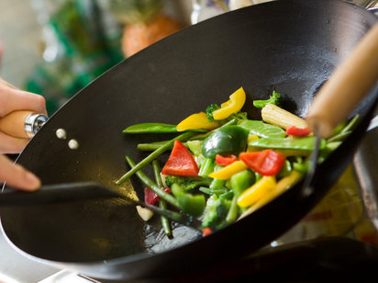 | 11- Textos  - Como podemos observar, la comida asiática en términos generales es muy saludable; baja en grasas, carbohidratos, con muchos vegetales y proteínas también de origen vegetal, como la soya.  Cocciones cortas que preservan las propiedades de los alimentos y salsas naturales que contrastan con el estilo de alimentación de los orientales.
12 - Imagen de Apoyo | 12 - Textos
13 - Imagen de Apoyo | 13 - Textos
14 - Imagen de Apoyo | 14 - Textos

OTROS RECURSOS
NOMBRE DEL RECURSO | DESCRIPCIÓN DEL RECURSO | ENLACE

OBSERVACIONES PARA TENER EN CUENTA

